Accueil / Bretagne / Cesson-Sévigné /

La greffe des arbres fruitiers attire les jardiniers
Publié le 01/04/2017 à 01:33
- 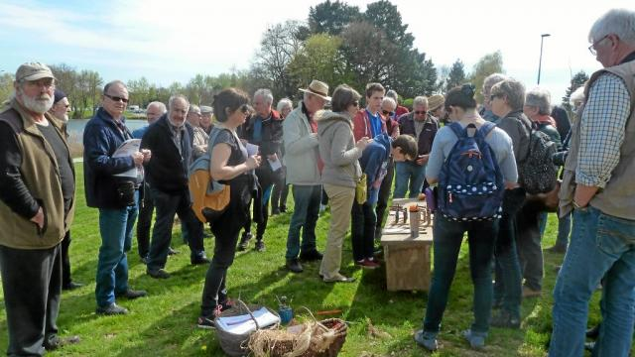

- Le public vient de plus en plus nombreux aux ateliers de la société d'horticulture.
- Une trentaine de personnes se sont retrouvées au Verger conservatoire pédagogique pour profiter d'un atelier de greffage d'arbres fruitiers, mercredi.
« Après le greffage et l'écussonnage des dernières variétés de pommes, qui aura lieu le 26 juillet, nous serons à 120 variétés de pommiers dans ce verger », explique Fabrice Jan, responsable des espaces verts.
« Bon nombre de ces variétés ont été apportées par des Cessonnais, des Bettonnais ou l'écomusée de la Bintinais », ajoute René Gendrot, président de la société d'horticulture.

